Team-plan-v0.1

**parkRadar**



**Σύνθεση ομάδας**

ΔΕΜΟΣ ΔΗΜΗΤΡΗΣ, , 8ο ΕΤΟΣ

ΛΙΟΠΕΤΑ ΔΗΜΗΤΡΑ, 1054373, 7ο ΕΤΟΣ

ΜΠΑΖΑΚΑΣ ΛΑΖΑΡΟΣ, 1054289, 7ο ΕΤΟΣ

ΞΕΝΟΥ ΕΜΜΑΝΟΥΕΛΑ, 1054285, 7ο ΕΤΟΣ

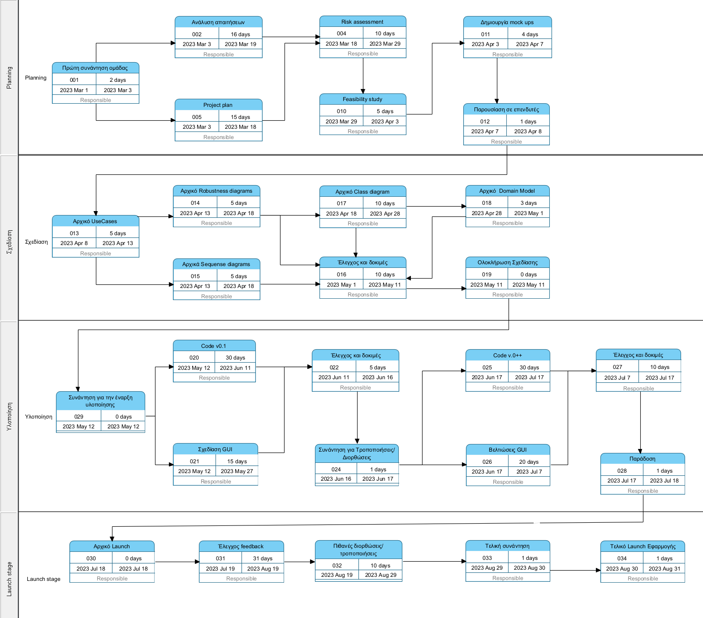**PERT Chart**

Εικόνα 1 PERT chart για την υλοποίηση του Project

**Gantt Chart**

